Un Printemps de développement durable !
Objet d’une attention soutenue, le dossier du traitement des déchets ménagers et verts à Cuba (Cienfuegos et Playa), sera présent à « La Maison de la Baie » à Hillion les 7 & 8 Avril prochain. En effet, notre partenaire « Saint Brieuc Agglomération » sollicite la présence de notre Comité Armor à la semaine du «Printemps du Développement Durable », organisée avec les 14 communes « Briochines », afin que nous présentions notre action à Cuba en ces domaines, sur les volets économiques et sociaux. Un stand est à notre disposition, pour présenter une exposition, tenir un point de rencontre, voire, conférence, débattre avec les Briochins.
Michel Lesage au (GPMH) Grand Parc Métropolitain
De La Havane
Après la visite de Mr. Orlando REQUEIJO GUAL, Ambassadeur de Cuba en France le 15 Avril 2011, la mission de Novembre à Cuba, la soirée « Paella salsa » du13 Janvier2012, c’est une nouvelle occasion qui nous est offerte de « parler autrement de Cuba » sur un sujet précis et méconnu de nos concitoyens : La place particulière qu’occupe Cuba, selon les critères de l’ONU, (Indice de développement humain et Empreinte économique) dans le classement des nations respectueuses du développement durable.
Selon le rapport Living Planet, publié par WWF « Ce n’est pas un hasard si Cuba est le seul pays au monde à pratiquer un développement durable, à connaitre une amélioration de la vie, tout en préservant les capacités de son écosystème. 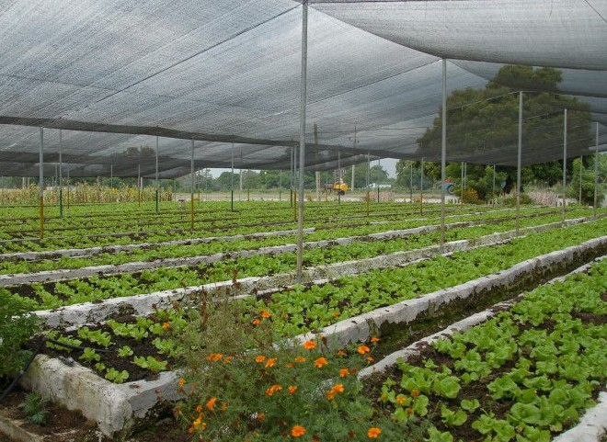
Faubourg de Cienfuegos « organoponicos »
Malgré, le blocus, la crise financière mondiale, les difficultés internes, c’est bien dans la permanence de cette stratégie que s’inscrivent les projets de Playa et Cienfuegos. Il s’agit bien de projets économiques visant aux économies d’énergie (production de composte pour l’organoponicos et biogaz), amélioration de l’hygiène publique, protection des biens et des personnes (élagages), donc de projets sociaux.
Cette coopération décentralisée, ne peut être, que mutuellement profitable aux habitants de Cienfuegos, de Playa, comme aux Briochins.
C’est aussi sur la durabilité du développement de notre coopération que s’inscrivent ces journées printanières.

Assemblée Générale
Mars 2011, c’est le mois de la création officielle du Comité local, ici en Armorique. Il est temps après cette intance année d’activité de faire le bilan, de dresser de nouvelles perspectives. La première assemblée générale s’impose donc. Elle est programmée pour la fin de semaine 12 (date et lieu précis à confirmer). Ce qui est sur c’est que nous allons tourner dans l’Agglo, soit à Saint Brieuc, Ploufragan ou Plerin .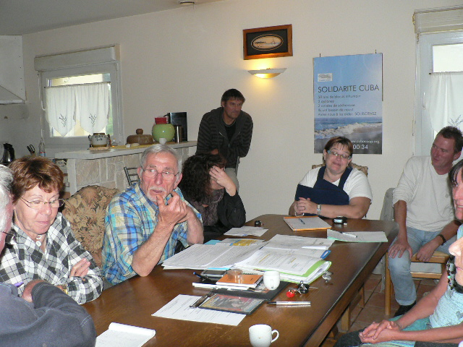
Réunion du Comité
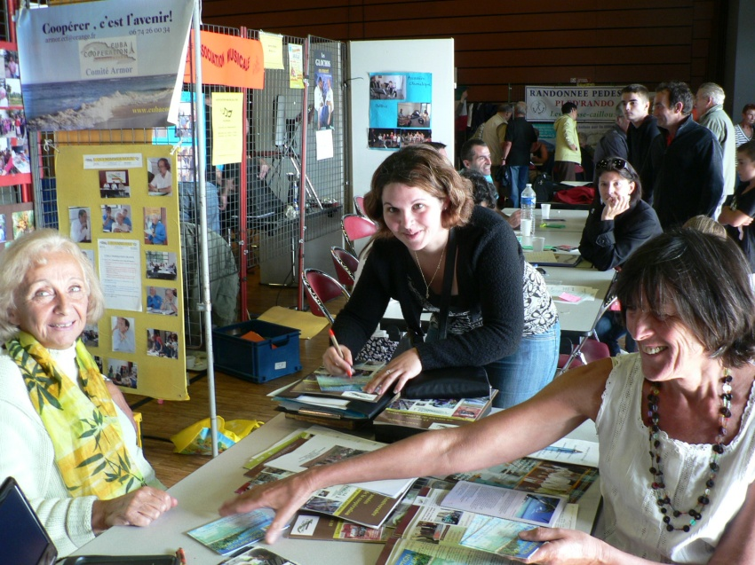
Emilie rejoint le Comité au forum des associations
L’ordre du jour s’impose de lui-même :
- Rendre compte de l’activité générale et le fonctionnement du comité depuis sa création, faire le point des projets avec nos adhérents.
- Echanger sur la réalité Cubaine en cette période de réforme et de lent redémarrage de relations bi latérales.
- Programme d’actions et vie collective du comité.
- Faire le point sur la trésorerie, les adhésions, la souscription et initiatives financières.
- Election du Conseil d’administration et d’un bureau.
Nous voudrions consacrer un temps pour échanger sur la situation cubaine (film ou conférence), thème à définir (les réformes économiques, le blocus, ou la procédure de coopération).

Le Mois HUGOLIEN
En Avril, un voile se lèvera à Plédran, sur le rôle obscur et méconnu de celle qui fut cinquante ans durant, la muse, maitresse fidèle du grand écrivain Victor Hugo, Juliette DROUET, copiste infatigable de son œuvre universelle« Les Misérables »qu’elle aurait sauvée.
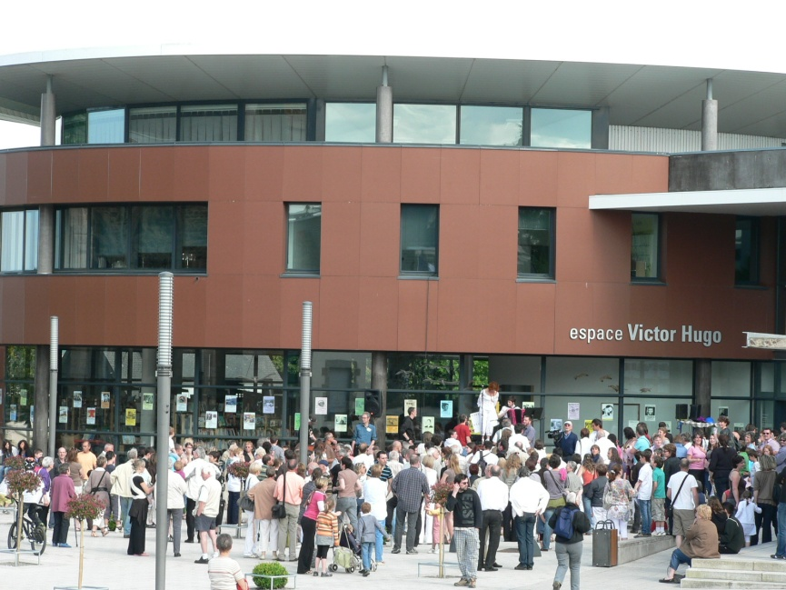
On fête les dix ans de l’Espace culturel « Victor Hugo » à Ploufragan
Pour fêter les cent cinquantenaires de l’édition de l’œuvre maitresse du poète humaniste, ami de José Marti, notre comité, le service culturel et la Médiathèque, organise le Mardi 3 Avril, une causerie avec notre ami, Gérard Pouchain, membre de la direction de Cuba Coopération, qui débutera ce mois Hugolien.
Universitaire, Gérard Pouchain est coauteur d’une imposante bibliographie sur la correspondance (23650 lettres) de Victor Hugo et Juliette Drouet.
Le 27 Avril, salle Horizon de Plédran, Anthéa Sologno, dans « Victor Hugo, mon amour », interprétera Juliette, dans un spectacle tragi comique, ou la fougue et la tyrannie, côtoie l’érotisme d’un demi siècle de passion.
La ville de Plédran inaugura pour cette occasion une rue « Juliette Drouet » dans un quartier rénové.
Le comité étudie les possibilités de diffusion de quatre des dix sept adaptations cinématographiques dans quatre lieux différents de l’agglomération, particulièrement à l’espace culturel Victor Hugo de Ploufragan.
Ce serait un hommage, de la baie de Saint Brieuc à la « Casa Victor Hugo » de La Havane.

